ЛАБОРАТОРНА РОБОТА № 4
Розробка сервіс-орієнтованих додатків у WCF
Мета: навчитися працювати з Windows Communication Foundation.
Хід роботи:

За допомогою Windows Communication Foundation розробити мережевий чат, забезпечивши виконання наступних вимог:
Завдання 1. додаток має складатися з трьох проектів - бібліотеки класів, клієнтського додатку, серверного додатку;
Лістинг програми:
- Бібліотека класів (ChatLibrary):
using System.Collections.Generic;
using System.Linq;
using System.ServiceModel;

namespace ChatLibrary
{
[ServiceContract(CallbackContract = typeof(IChatServiceCallback))]
public interface IChatService
{
[OperationContract]
int Connect(string username);
[OperationContract(IsOneWay = true)]
void Disconnect(int id);
[OperationContract(IsOneWay = true)]
void SendMessage(string message, int id=0);
}

[ServiceContract]
public interface IChatServiceCallback
{
[OperationContract(IsOneWay = true)]
void SendMessageToClient(string message);
}

public class ChatUser
{
public int Id { get; set; }
public string Name { get; set; }
public OperationContext Context { get; set; }
}

[ServiceBehavior(InstanceContextMode = InstanceContextMode.Single)]
public class ChatService : IChatService
{

List<ChatUser> usersList = new List<ChatUser>();
int nextUserId = 1;

public List<ChatUser> GetUsersList
{
get
{
return usersList;
}
}

public int Connect(string username)
{
ChatUser user = new ChatUser()
{
Id = nextUserId++,
Name = username,
Context = OperationContext.Current,
};
usersList.Add(user);
return user.Id;
}

public void Disconnect(int id)
{
var user = usersList.FirstOrDefault(x => x.Id == id);
if (user != null)
usersList.Remove(user);
}

public void SendMessage(string message, int id = 0)
{
if (id == 0)
{
foreach (ChatUser user in usersList)
{
user.Context.GetCallbackChannel<IChatServiceCallback>().SendMessageToClient(message);
}
}
else
{
var user = usersList.FirstOrDefault(x => x.Id == id);
if (user != null)
{
user.Context.GetCallbackChannel<IChatServiceCallback>().SendMessageToClient(message);
}
}
}
}
}
- Серверний додаток (Server) :
namespace Server
{
internal class Program
{
static void Main(string[] args)
{
using (var host = new ServiceHost(typeof(ChatService)))
{
host.Open();
Console.WriteLine("Server is started!");
Console.ReadLine();
}
}
}
}
- Серверний додаток. Файл конфігурацій
<?xml version="1.0" encoding="utf-8" ?>
<configuration>
<startup>
<supportedRuntime version="v4.0" sku=".NETFramework,Version=v4.8" />
</startup>
<system.serviceModel>
<behaviors>
<serviceBehaviors>
<behavior name="mex">
<serviceMetadata httpGetEnabled="true" httpsGetEnabled="true" />
<serviceDebug includeExceptionDetailInFaults="true" />
</behavior>
</serviceBehaviors>
</behaviors>
<services>
<service name="ChatLibrary.ChatService" behaviorConfiguration="mex">
<endpoint address="" binding="netTcpBinding" contract="ChatLibrary.IChatService" />
<endpoint address="" binding="mexHttpBinding" contract="IMetadataExchange" />
<host>
<baseAddresses>
<add baseAddress="http://localhost:8001" />
<add baseAddress="net.tcp://localhost:8002" />
</baseAddresses>
</host>
</service>
</services>
</system.serviceModel>
</configuration>

- Клієнтський додаток (Client):
namespace Client
{
public class ChatServerConnector : IChatServiceCallback
{
private static ChatServerConnector Instance = null;
private ChatServiceClient Client;
private int UserId;
private ChatServerConnector()
{
Client = new ChatServiceClient(new System.ServiceModel.InstanceContext(this));
}
static ChatServerConnector()
{
if (Instance == null)
Instance = new ChatServerConnector();
}
public static ChatServerConnector GetInstance()
{
if (Instance == null)
Instance = new ChatServerConnector();
return Instance;
}

internal static int Connect(string text)
{
Instance.UserId = Instance.Client.Connect(text);
//(Application.OpenForms["Form1"] as Form1).listBox_Users.Items.Add(text);
return Instance.UserId;
}
internal static int Disconnect(int id)
{
Instance.Client.Disconnect(id);
return id;
}

public void SendMessageToServer(string message)
{
string username = (Application.OpenForms["Form1"] as Form1).textBox_Name.Text;
message = $"{username}: {message}";
GetInstance().Client.SendMessage(message);
}
public void SendMessageToClient(string message)
{
(Application.OpenForms["Form1"] as Form1).listBox_Messages.Items.Add(message) ;
}
}
}
Результат виконання програми:
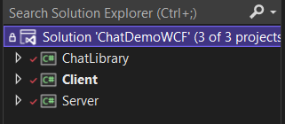
Рис. 1. Створення трьох проектів
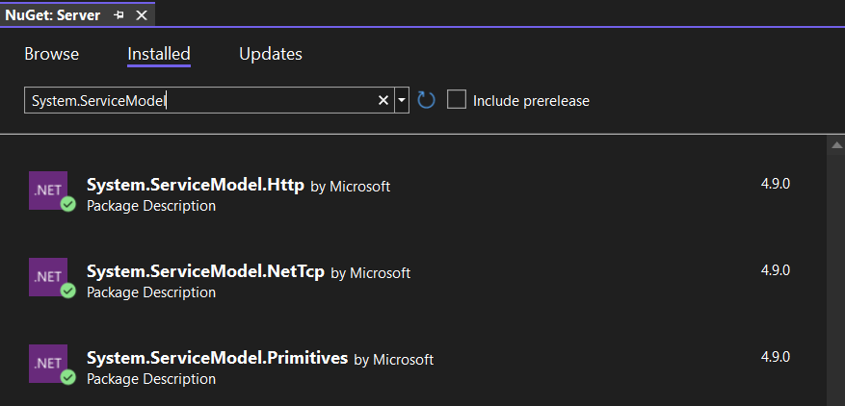
Рис. 2. Встановлення необхідних пакетів у серверному додатку
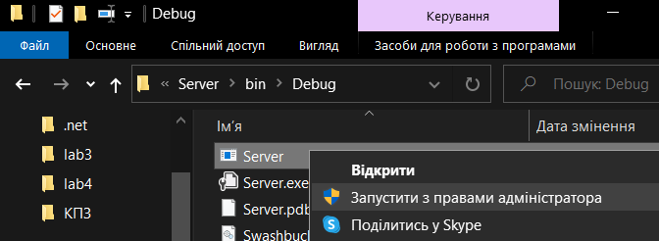
Рис. 3. Запуск серверу з правами адміністратора
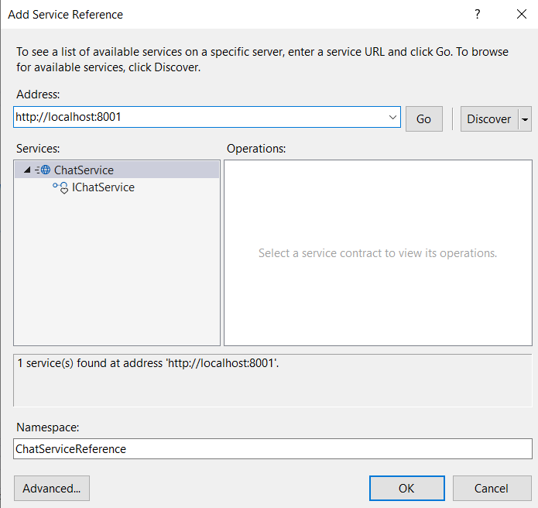
Рис. 4. Додаємо сервісне посилання
Завдання 2. при підключенні користувач вводить своє ім’я (нікнейм);
Лістинг програми:
private void Form1_Load(object sender, EventArgs e)
{
listBox_Messages.Items.Clear();
listBox_Users.Items.Clear();
textBox_SendMessage.Visible = false;
button_SendMessage.Visible = false;
listBox_Messages.Visible = false;
listBox_Users.Visible = false;
button_Diconnect.Visible = false;
}

private void button_Connect_Click(object sender, EventArgs e)
{
if (textBox_Name.Text.Length != 0)
{
id=ChatServerConnector.Connect(textBox_Name.Text);

textBox_SendMessage.Visible = true;
button_SendMessage.Visible = true;
listBox_Messages.Visible = true;
listBox_Users.Visible = true;

listBox_Users.Items.Add(textBox_Name.Text);
MessageBox.Show(id.ToString());
}
else
MessageBox.Show("Enter your name!", "Access Denied", MessageBoxButtons.OK, MessageBoxIcon.Error);
}
Результат виконання програми:
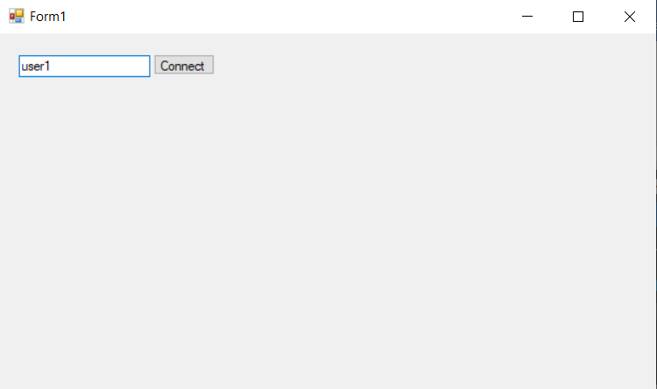
Рис. 5. Початковий вигляд вікна при запуску програми
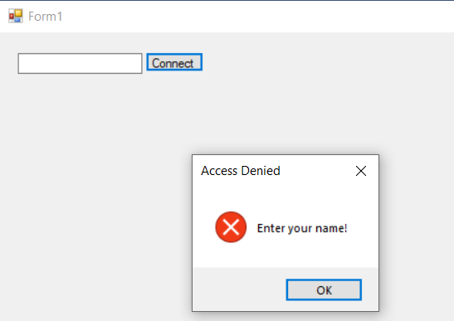
Рис. 6. Виведення повідомлення про необхідність ввести ім’я користувача
Завдання 3. у вікні чату відображається список користувачів, які знаходяться онлайн;
Лістинг програми:
Бібліотека класів(ChatLibrary.Class1):
- Додаємо користувачів, що приєдналися до списку.
public int Connect(string username)
{
ChatUser user = new ChatUser()
{
Id = nextUserId++,
Name = username,
Context = OperationContext.Current,
};
usersList.Add(user);
return user.Id;
}
Клієнтський додаток (Client.ChatServerConnector):
- Виводимо список в об’єкт форми попередньо встановивши модифікатор доступу public.
internal static int Connect(string text)
{
Instance.UserId = Instance.Client.Connect(text);
(Application.OpenForms["Form1"] as Form1).listBox_Users.Items.Add(text);
return Instance.UserId;
}

Результат виконання програми:
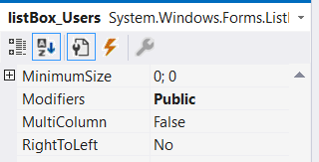
Рис. 7. Встановлення модифікатору доступу public для елементу форми listBox_Users
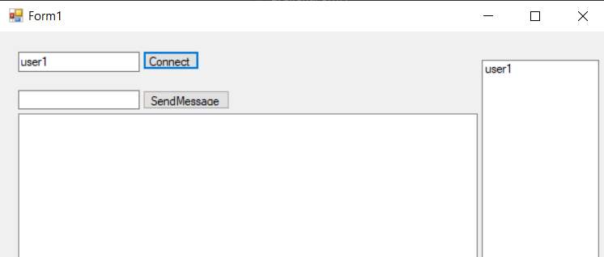
Рис. 8. Права панель: вивід поточних користувачів
Завдання 4. є можливість відправляти повідомлення у груповий чат або особисті повідомлення певному користувачу
Лістинг програми:
Відправка повідомлення в груповий чат:
- Обробник події натискання кнопки відправлення повідомлення button_SendMessage:
private void button_SendMessage_Click(object sender, EventArgs e)
{
if (textBox_SendMessage.Text.Length != 0)
ChatServerConnector.GetInstance().SendMessageToServer(textBox_SendMessage.Text);
else
MessageBox.Show("Enter your message!", "Write Something!", MessageBoxButtons.OK, MessageBoxIcon.Error);
}

- Відправка повідомлень на сервер (іншим користувачам):
public void SendMessageToServer(string message)
{
string username = (Application.OpenForms["Form1"] as Form1).textBox_Name.Text;
message = $"{username}: {message}";
GetInstance().Client.SendMessage(message);
}

- Виведення повідомлення в груповому чаті:
public void SendMessageToClient(string message)
{
(Application.OpenForms["Form1"] as Form1).listBox_Messages.Items.Add(message) ;
}
Відправка повідомлення в особистий чат:
- Цей метод за першої умови, що id = 0 використовується для відправки повідомлень у груповий чат; інакше, якщо id відмінне від нуля виконуємо пошук id у списку користувачів: якщо такий користувач знайдений, відправляємо йому повідомлення.
public void SendMessage(string message, int id = 0)
{
if (id == 0)
{
foreach (ChatUser user in usersList)
{
user.Context.GetCallbackChannel<IChatServiceCallback>().SendMessageToClient(message);
}
}
else
{
var user = usersList.FirstOrDefault(x => x.Id == id);
if (user != null)
{
user.Context.GetCallbackChannel<IChatServiceCallback>().SendMessageToClient(message);
}
}
}

Результат виконання програми:
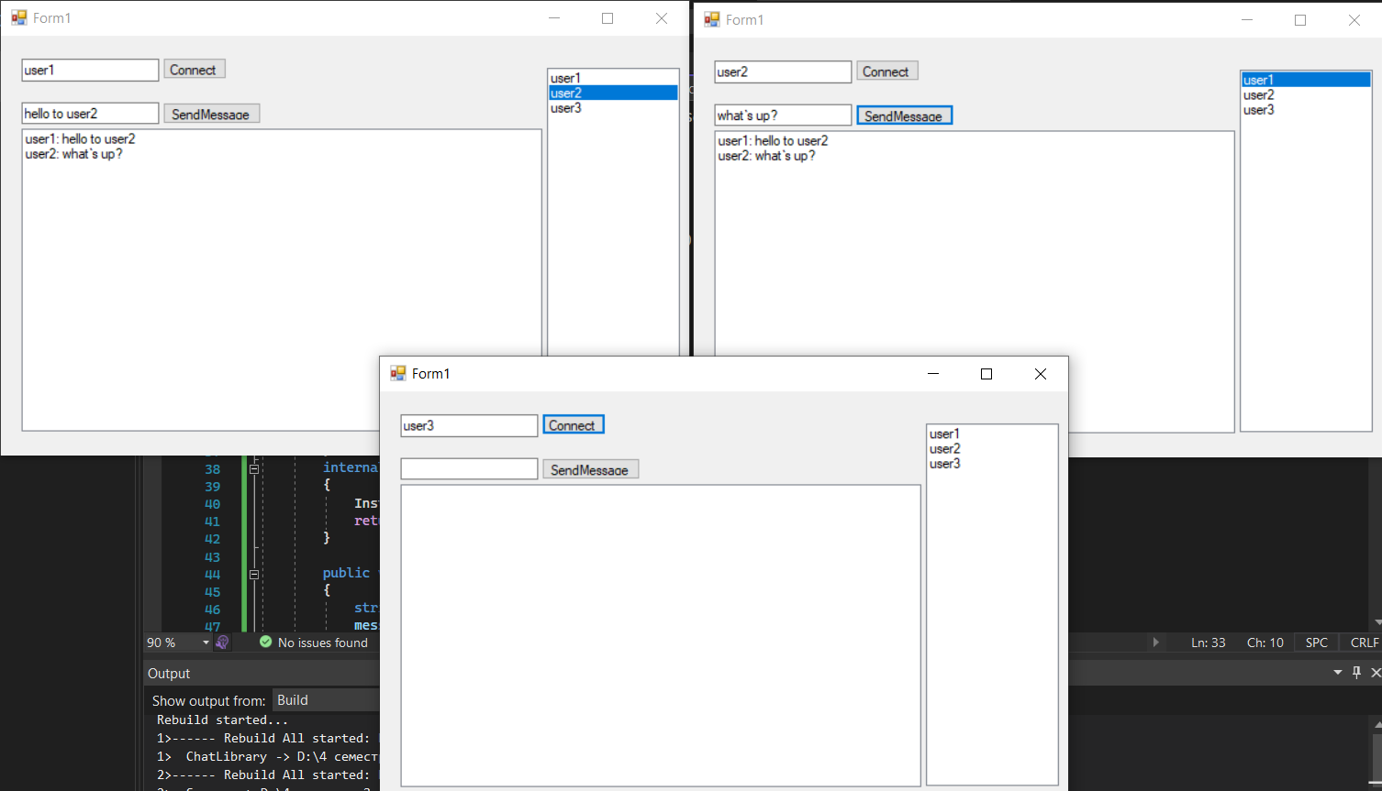
Рис. 9. Відправка особистих повідомлень від користувача user1 до user2 (в цей час поле виводу повыдомлень у користувача user3 - пустий)
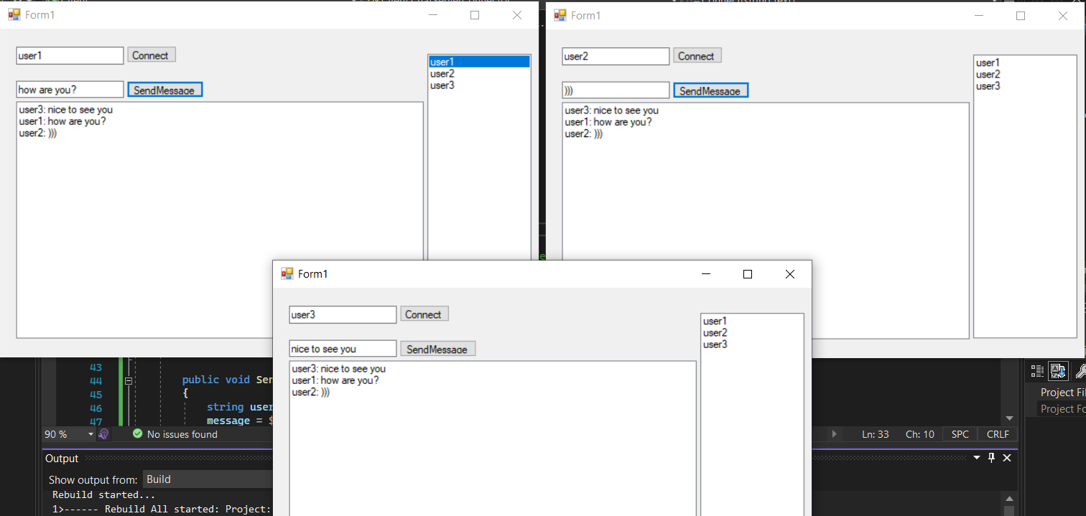
Рис. 10. Відправка повідомлень у загальний чат
Висновки: в ході виконання лабораторної роботи було ознайомлено з середовищем Microsoft Visual Studio. Досліджено та отримано практичні навики щодо створення найпростішої програми. Навчилися працювати з Windows Communication Foundation.

